ДРАГОЦЕННЫЙ ДАР ТВОРЦА


Семья в России всегда входила в ранг особых, непреходящих, жизненно важных ценностей. Она была основой и светского общества, и православной общины.
Концентрируя в себе весь спектр человеческих отношений, семья направляла и регулировала духовно-нравственное и физическое развитие ребенка, будущего члена православного мира и гражданина. Высокое положение семьи основывалось на словах апостола Павла о семье как о малой Церкви (домашней Церкви). Любовь является основой основ семьи и православия. Первостепенна в семье была совместная любовь к Богу, затем друг к другу, и в последнюю очередь к детям. Именно любовь соединяет двух людей в единое целое, превращает с помощью брака в одну личность. Но не столько в физиологическом плане (соединение супругов может создать одну личность, нового человека - ребенка), сколько в духовном, так как любящие люди видят друг в друге продолжение (отражение) себя, «alter ego».
Необходимо отметить, что только в семье возможно полноценное (всестороннее) развитие личности. Семья обеспечивает неповторимую атмосферу доверия, благожелательности и «чувство локтя», именно в семье в полной мере проявляется любовь к ближнему. Разрушение основ семьи грозит уничтожением роду человеческому, ибо, как сказал Спаситель: «И если дом разделится сам в себе, не может устоять дом тот» (Мк. 3, 25). По словам Господа Иисуса Христа, брак, заключенный однажды, нерасторжим, ибо Бог его сочетает. Эту мысль о нерасторжимости брака Он снова подтверждает, оставшись с учениками наедине, и называет при этом развод, учиненный с целью вступления в новый брак, просто прелюбодеянием.
Как мало считаемся, мы теперь со словами нашего Спасителя и какую жалкую картину представляет современная так называемая христианская семья в этом отношении!
Разводы стали повсеместным явлением. Разводятся по всякому поводу и даже без повода. «Не сошлись характерами», – вот обычная мотивировка современного развода, хотя в действительности эта фраза, как фиговый лист, часто прикрывает совершенно недвусмысленное желание внести лишь разнообразие в наслаждение любви. Разнузданная похоть требует новизны ощущений, и в жертву этому идолу приносится и семейное счастье, и будущность детей, и судьба покинутой жены, и участь покинутого мужа. Легкомысленное отношение к браку и разводу иногда просто невероятно.
Раньше, не щадя себя, оберегали свою чистоту святые подвижники. Где теперь эти герои целомудрия? Какую жалкую противоположность им представляет современная молодежь, да и все наше общество, распущенно, разнузданное, развращенное! На грехи тела смотрят более чем снисходительно. Установилось дикое мнение, что для молодого человека воздержание вредно, что ему необходимо «перебеситься», т.е., проще говоря, растратить в блуде свои духовные и физические силы, и жар молодой любви и чистоту юности утопить в грязи разврата. Грехи этого рода не скрывают со стыдом, но их выставляют напоказ, ими хвастаются, ими щеголяют. Если их нет, их выдумывают, о них рассказывают вымышленные истории в кругу веселых собутыльников. Удаль и успех в волокитстве считаются, чуть ли не геройством, и многие искренно завидуют.
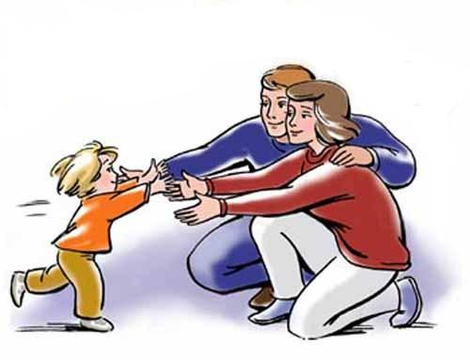
А между тем, вряд ли есть другой порок, который до такой степени растлевал бы физические и нравственные силы человека и делал его совершенно неспособным к восприятию Духа Божия, как именно блудный разврат. Порок этот растлевает физические силы человека и его здоровье. Обычные результаты разврата – расстройство нервной системы, истощение организма, иногда сухотка спинного мозга. Совершенно неверно мнение, что будто бы абсолютное целомудрие вредно для здоровья. Медицина совсем не знает случаев такого вреда, и утверждать подобную нелепицу могут только шарлатаны. Наоборот, порок блудодеяния никогда не проходит бесследно для здоровья, принося вред иногда непоправимый. Потеря семени и то нервное возбуждение, которое переживается в разврате, ведут, кроме того, к дурным последствиям и в психической жизни, понижая способности души, особенно память, волю и воображение. В настоящее время в науке считается почти установленным тот факт, что избыток мужского семени в организме идет на укрепление мозговой деятельности. Наоборот, недостаток семени, из-за истощения или старости, сейчас же отражается на характере душевной деятельности. Умственные способности слабеют, теряется память, исчезает сообразительность и острота мысли, – человек тупеет. Вместе с тем слабеет и воля, слабеет духовная сила... Отчего, сейчас некоторые мужчины так слабы духом и почти нет среди них настоящих людей сильной воли и высокого духа? Думается, что одна из главных причин, если не считать потерю религиозности, состоит именно в том, что современные мужчины так легко отдаются блуду, и мало среди них людей, сохранивших целомудрие.
Быть может, еще более, чем родители, страдают от их распутной молодости их дети. Физически это сказывается в детях ненормальностями организма и разными болезнями – рахитом, нервным расстройством, истощением, психически дурною наследственностью, еще более вредной для благополучия их жизни. Пороки родителей легко передаются по наследству детям, и часто в детях Господь посылает наказание родителям за их нечистое прошлое, которое является несомненным преступлением, прежде всего перед потомством. Можно без колебания сказать, что самая главная обязанность родителей по отношению к детям, – это целомудрие до брака.
Любовь, честная, хорошая любовь юных сердец – это драгоценный дар Творца, данный человеку, как великое счастье и радость жизни, и к этому дару надо относиться бережно. А между тем, часто люди теряют этот дар благодаря небрежному или легкомысленному обращению с ним. И как больно, оглянувшись назад, на свое прошлое, видеть, что чистое, яркое, большое счастье любви променяно на грязь сомнительных наслаждений.
Ангелина

